Муниципальное казённое общеобразовательное учреждение
«Митрофановская средняя общеобразовательная школа»
Кантемировского муниципального района Воронежской области

Конспект урока развития речи
в 6 классе
Урок-путешествие в зимний лес.

подготовила
учитель русского языка и литературы
Зубко Любовь Николаевна

Митрофановка
2012
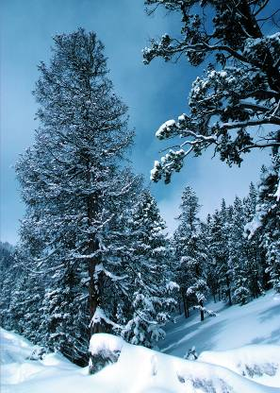

Тип речи: описание.

Цель урока: Подготовить учащихся к пейзажному описанию.

Оборудование:
- Презентация с репродукциями картин, изображающими времена года, с описательными текстами, заданиями.
- Записи музыкальных произведений.

1. Начнём урок с загадки: «Кто в году четыре раза переодевается?» (земля).
На интерактивной доске – картины, по которым дети узнают времена года, заранее подготовленные ученики приводят примера описательных текстов.
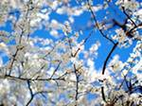
Погода чудесная. Всё поёт, цветёт, блещет красотой. Сад уже совсем зелёный. Стволы яблонь, груш, вишен выкрашены в белую краску. Цветут все эти древеса бело, отчего поразительно похожи на невест.
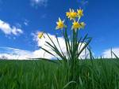
(А.П. Чехов).

У нас луга зелёные, реки синие. У нас поля бескрайние, у заводей берёзки белые, в лугах цветы лазоревые. У нас заря с зарёю сходится, месяц на небе звёзды пасёт. У нас росы медвяные, ручьи серебряные.
( Из русской народной сказки).
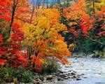
Хорош лес в осенние ясные дни! В пурпурно-красный и жёлтый цвет окрашена листва. Там и тут видны под ними красноватые шляпки поздних грибов. Ещё цветут кое-где запоздалые лесные цветы.
(И. Соколов-Микитов).

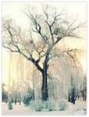

Чёрное небо. Белый, скользкий, скрипящий под ногами снег. Беготня света и теней под фонарём на тротуаре. Вкусный запах зимнего воздуха. Всё как сон!
(А.Куприн).

- По каким признакам вы узнали описание?

2. Прочитайте в учебнике и запомните, что такое описание(стр.68).
Описание природы, описание зимы – тема нашего урока, урока-путешествия в зимний лес.
Вам, наверное, интересно, куда мы пойдём, где побываем, что будем делать.
Всё это отмечено на карте (открывается карта).

8. В гости к Лесовику со своими описаниями

7. С горки лечу – сочинение пишу!

6. Собираем шишки-загадки

5. Чьи голоса слышны

В ЗИМНИЙ ЛЕС!
4. Кто живёт в лесу

3. Орфографический подъём (словарный диктант)

2. Каток однокоренных слов

- Колючие стражницы

Дети, к путешествию готовы?
Пропуском будет имя существительное ед. или мн. Числа Им. П., относящееся к теме «Зима».
Пришли! Перед нами зимний лес.
Заранее подготовленный ученик читает текст (упр.253.»Русская речь – 2002г.)
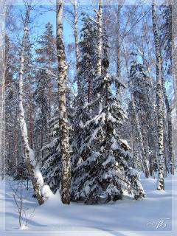
Текст проецируется на доске, к нему составляется план.. Два ученика работают у доски: один – на ИАД подчёркивает ключевые слова, другой – на доске пишет план..

Лес зимой.

План.
- Красив русский лес!
- Глубокие, чистые сугробы.
- Берёзки в инее.
- Тёмно-зелёные ели:
а) на ветвях – шапки снега;
б) на вершинах – шишки;
в) на шишках – клёсты.

- Настроение какое? Лес вам нравится?
Будем двигаться дальше?

По узкой тропинке идти трудно. А ёлочки растут прямо на дороге. Чтобы пропустили нас колючие стражницы, надо выполнить задание – оно спряталось за каждой ёлочкой (записаны слова, которые дети разбирают по составу).

снежинка перезимовали
подснежники расстилается
искрятся
- Посмотрите, какая перед нами картина!
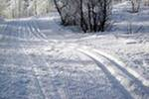
Заранее предупреждённый ученик читает текст упр. 82. Ученики определяют тему описания. Озаглавливают текст. Указывают сцепляющие слова.
Здесь кто-то побывал уже. Смотрите, какой каток расчистили. Делаем небольшую остановку. Устроим соревнование: кто по льду прокатится подальше. Все на старт (Игра «Ледяная дорожка»).
Катание необычное: длина дорожки зависит от количества однокоренных слов к слову «лес», «снег».
Какой крутой подъём впереди. Да ещё скользкий. Надо сделать ступеньки в снегу, чтобы было легче подниматься. Ребята «делают ступеньки» по очереди: каждая ступенька – слово с орфограммой («Орфографический подъём»).
(Таким образом дети пишут словарный диктант).

рук…вич?ки и т.д.
шу…ка
лыж…
кон…ки
вар…ка
сн…ж…нка задание: означить в
з…мов..е словах известные
орфограммы.

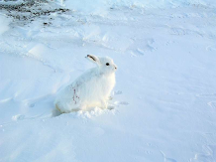
Подъём преодолён. Мы оказались на поляне. С чем можно сравнить поляну? (с простынёй, с белой шалью, с листом бумаги, с белоснежной скатертью и т.д.).

Смотрите: здесь чьи-то следы.
Запишите, чьи следы можно увидеть зимой на снегу (лисьи, волчьи, заячьи, медвежьи, оленьи и т.д.).

- А к какому разряду относятся прилагательные, отвечающие на вопрос чьи?
Есть ли в лесу качественные прилагательные? (приводятся примеры) А относительные? (приводятся примеры).

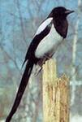
А кто ещё обитает в зимнем лесу? (птицы).
Надо прислушаться, чтобы услышать и различить их голоса.

Дети подбирают к существительным, подходящие по смыслу глаголы, ставя их в форму 3л. Мн.ч., выделяют окончание, определяют спряжение.
Образец: филины уха (1 спр.)
ют
Клёст
Сорока
Воробей
Ворона
Дятел Слова для справок:
Голубь свистеть, стрекотать, каркать,
Глухарь чирикать, долбить, токовать,
Синица ворковать, ухать, щёлкать.
Филин

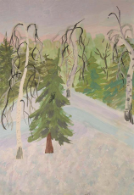
- Ребята, посмотрите, какая лесная красавица живёт на этой поляне. А сколько на ней шишек!
Давайте соберём шишки для кружка «Умелые руки».
Но ёлочка так просто шишки не дарит. Загадай зимнюю загадку или скажи пословицу о зиме – получить шишку.

Снег на полях, Зимой и летом одним цветом.
Лёд на реках. Зимой беленький, а летом
серенький.
Вьюга гуляет.
Когда это бывает? И т.д.

Мы чуть не забыли, что у нас есть санки, лыжи. Давайте кататься с горки. Внимательно смотрите по сторонам, запоминайте штрихи зимнего леса, зимней природы.
Выполняются упр. 85, 86.
Задания к этим упражнениям выполняются устно.

Вы устали, промокли, замёрзли. Что нам надо сейчас делать?
Ответьте, подобрав антонимы к словам:
устали – надо отдохнуть,
промокли – надо обсохнуть,
замёрзли – надо согреться и т.д.

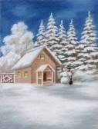
Вот и место, где можно отдохнуть – избушка, что прячется за ёлками. Здесь живёт старичок – лесовичок. Он очень любит слушать истории, рассказы.
Как вы думаете, что мы ему должны сегодня рассказать?
Выполняется упр. 87. Дети самостоятельно описывают один из штрихов зимней природы (в художественном стиле).

Задание на дом: закончить сочинение – описание.

Зимние узоры.

Сочинение Сотниковой Анны.

Рисует узоры
Мороз на оконном стекле…
(Из песни).
Загадаю я в новогоднюю ночь что-нибудь этакое…
Может быть, Дед Мороз и Снегурочка исполнят моё желание?...
Прислушалась: за окном бубенцы звенят. Это, верно, их карета промчалась, подарки развозят детворе. Присмотрелась: Дед Мороз и Снегурочка в окно заглядывают, хотят желание моё узнать, мысли мои прочитать.
Утром под ёлкой нахожу подарки. Но я знаю, что они от моих родных.
А вот на окне неожиданный, нежданный подарок – картина «Зимние узоры». Не жостовские, не хохломские. Очень похожи на гжельские, но всё равно не они.
Пушистая ёлочка здесь, а над ней ветка ещё какого-то дерева. Из-за ёлки чья-то мордашка высунулась. Кажется – лисичка. Сугробы снега кругом. А из-за одного ушки заячьи выглядывают: от лисы спрятался.
А вверху облака: белые, пушистые. Месяц – рожок среди множества звёзд. А звёзды сливаются с вихрем снежинок.
Как красиво! Как чудно! Знаете ли вы, кто подарил мне эту картину, кто её нарисовал?
Это зима! Это мороз!
А ещё: Это Новый год!

Путешествие в зимний лес.

Сочинение Колесникова Андрея.
В воскресный день, когда солнце заискрило своими лучами сугробы и снежные шапки на крышах домов, когда каждая снежинка превратилась в маленький бриллиант, я иду в лес, чтобы побыть наедине с природой, чтобы почувствовать себя её частью, чтобы слиться с нею воедино.
Уже кто-то проложил тропинку в снегу; снег хрустит, скрипит под ногами.
От основания деревьев тянутся длинные серые тени. На ветках – хлопья снега. Ёлочки набросили на плечи тонкие ажурные белоснежные шали.
Поляны – словно белые скатерти, белые простыни, исписанные множеством следов лесных обитателей. Стук – стук – стук… Сразу хочется спросить: «Кто там?» Но я же знаю, что это дятел долбит кору деревьев. Невдалеке просвистела синица. Перелетая с дерева на дерево, стрекочут сороки, сообщая всем о моём присутствии. За пригорком тяжело ухнул филин.
Многое ещё осталось незамеченным. Но ведь это не последняя моя встреча с зимним лесом. Я не прощаюсь с ним, я говорю: «До свидания!»

Лес зимой.

Сочинение Котюх Людмилы.
Я люблю ходить по зимнему лесу, останавливаясь и прислушиваясь к его негромкому говору. Меня чарует чудесная красота дремлющего леса. Идёшь и не налюбуешься этой красотой!
Кружевные шаль – накидки набросили на голые плечи осины и берёзы. На зелёных платьях сосен и елей появились белые рюшечки – оборочки, дубы и ясени, клёны и липы в длинных белых сорочках. Кажется, что лес зимой красивей, чем в любое время года.
Под деревьями – сугробы пышного мягкого снега. Поляна – белая снежная скатерть – искрится в лучах зимнего солнца. На ней очень много следов животных и птиц. По ним можно узнать о жизни лесных обитателей.
Прекрасен зимний лес в морозный солнечный денёк!
Чудная картина,
Как ты мне родна:
Белая равнина,
Полная луна,
Свет небес высоких
И блестящий снег,
И саней далёких
Одинокий бег.

(А.Фет).

СПИСОК ИСПОЛЬЗОВАННОЙ ЛИТЕРАТУРЫ
1. Александрова, О.А. Проблема воспитания речевой (коммуникативной) культуры в процессе обучения русскому языку//Русский язык. – 2006. - №3.
2. Андреева, Л.С. Русский язык в школе: опыт, проблемы, перспективы. / Л.С. Андреева. // Русский язык в школе. – 2001. - №4
3. Волкова, Т.А. Роль новых информационных технологий в процессе обучения школьников русскому языку / Т.А. Волкова // Бодуэновские чтения: Бодуэн де Куртенэ и современная лингвистика: Междунар. науч. конф. (Казань, 11-13 дек. 2001 г.): Труды и материалы: В 2 т. / Под общ. ред. К.Р. Галиуллина, Г.А. Николаева - Казань: Изд-во Казан. ун-та, 2001.– Т. 2.
4. Выготский, Л.С. Мышление и речь. - М.: Педагогика, 1996.
5. Донская, Т.К. Развивающая функция метода коммуникации в обучении русскому языку//Совершенствование работы по развитию речи школьников в свете реформы общеобразовательной и профессиональной школы: Межвузовский сборник научных трудов. – Л.: ЛГПИ имени А.И. Герцена – 1987.
6. Ладыженская, Т.А. Методика развития речи на уроках русского языка. – М., 1991.
7. Львов, М.Р. Основы теории речи. - М.: Педагогика, 2000.

